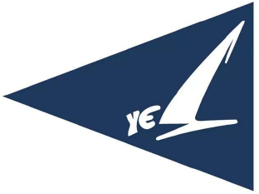
Jugendtraining 2020

Vorläufige Termine: 02. und 10. August 2020

Start: Jeweils 11:00 Uhr

Veranstalter: Segelclub YES-Kammer

Revier: Schörfling/Attersee

Liebe Nachwuchsseglerinnen und Nachwuchssegler,

Die ersten Termine stehen und wir freuen uns ganz besonders, dass wir trotz COVID-19 Kriese und Absage des diesjährigen Jugendsegellagers mit den Jugendtrainings starten können.

Da eure Sicherheit an erster Stelle kommt, müssen wir dieses Jahr besondere Regelungen in Kauf nehmen:
Bitte beachte die COVID-19 SICHERHEITSMASSNAHMEN & -REGELN des OeSV in der Aktuellsten Version sowie die ergänzenden Regelungen und Empfehlungen – ab 01.05.2020 für Jugendtrainings / Trainings

Die wichtigsten Punkte die wir für eure und unsere Sicherheit einhalten werden:
- Pro Boot maximal 1 Teilnehmer, sofern sie nicht im gleichen Haushalt leben.
- 1m Abstand + Mund/Nasenschutz bei Aufenthalt im Innenraum (Clubraum, Toiletten etc.)
- Die maximale Teilnehmerzahl ist 9 und wird begrenzt durch die Anzahl der zur Verfügung stehenden Boote (1Preson pro Boot, ausgenommen im gleichen Haushalt lebende Personen)
  - 5 Opti’s
  - 1 Zoom 8
  - 3 Laser
- Segelanfänger die noch nicht in der Lage sind selbstständig ein Boot zu steuern, können leider dieses Jahr nicht teilnehmen!
- Unter folgendem Link könnt ihr euch Plätze reservieren, bzw. nachsehen wie viele Plätze noch verfügbar sind. https://doodle.com/poll/7ebn3saih7fcphi8
Namen eingeben, Termin anklicken und im Kommentarfeld unten bitte eintragen, mit welchem Boot ihr fahren möchtet.

Mitzunehmen: Sonnenschutz, Wasserflasche, Badesachen und Handtuch, Mund/Nasenschutz und falls verfügbar, eigene Schwimmweste

Wir freuen uns auf euer Kommen

Gunther Hilzensauer | Christian Reiter
Jugendwart | Sportlicher Leiter

E-Mail: jugendwart@yes-kammer.at
Internet: www.yes-kammer.at

